НЕГОСУДАРСТВЕННОЕ ОБРАЗОВАТЕЛЬНОЕ ЧАСТНОЕ УЧРЕЖДЕНИЕ ВЫСШЕГО ОБРАЗОВАНИЯ «МОСКОВСКИЙ УНИВЕРСИТЕТ «СИНЕРГИЯ»
Факультет Менеджмента

Направление подготовки /специальность:38.03.02 Менеджмент
(код и наименование направления подготовки /специальности)
Профиль/специализация: Менеджмент в энергетике
(наименование профиля/специализации)
Форма обучения: очно-заочная
^{(очная, очно-заочная, заочная)}



УТВЕРЖДАЮ
Проректор
по образовательной

деятельности

_______________________
С.А. Упоров
ИНДИВИДУАЛЬНОЕ ЗАДАНИЕ
НА УЧЕБНУЮ ПРАКТИКУ

Ознакомительная практика

2 семестр

обучающегося группы .
(Шифр и № группы) (ФИО обучающегося)

Место прохождения практики: НЕГОСУДАРСТВЕННОЕ ОБРАЗОВАТЕЛЬНОЕ ЧАСТНОЕ УЧРЕЖДЕНИЕ ВЫСШЕГО ОБРАЗОВАНИЯ «МОСКОВСКИЙ УНИВЕРСИТЕТ «СИНЕРГИЯ»
(наименование структурного подразделения Образовательной организации)

Срок прохождения практики: с «___» __________ 202__ г. по «__» _________202__ г.
Содержание индивидуального задания на практику
№ п/п | Виды работ
1. | Инструктаж по соблюдению правил противопожарной безопасности, правил охраны труда, техники безопасности, санитарно-эпидемиологических правил и гигиенических нормативов.
2. | Выполнение определенных практических кейсов-задач, необходимых для оценки знаний, умений, навыков и (или) опыта деятельности по итогам ознакомительной практики
2.1. | Описание ситуации:  С позиции менеджера одного из подразделений организации изучите основные характеристики управления организации и подготовьте на имя руководителя краткий отчет по данной теме.  Содержание задания:  Составить описание исследуемой организации: наименование и организационно-правовая форма (по ОКОПФ); территориальное размещение; виды экономической деятельности (по ОКВЭД); виды производимой продукции или оказываемых услуг (работ); формулировка миссия; основные факторы внешней среды, их влияние на деятельность организации; долгосрочные (стратегические) цели.  Описать требуемые профессиональные компетенции менеджера высшего уровня управления.
2.2. | Описание ситуации:  С позиции менеджера одного из подразделений организации изучите основные характеристики управления организации и подготовьте на имя руководителя краткий отчет по данной теме.  Содержание задания:  Воспользовавшись доступной информацией об исследуемой организации (официальный сайт, данные актуального годового отчета), документами, находящимися в открытом доступе описать координационный профиль организации; организационную структуру (стратегическая вершина, средняя линия, техноструктура, вспомогательный персонал, операционное ядро).  Сформулировать предложения по оптимизации стратегической вершины организации в соответствии с ее долгосрочными (стратегическими) целями.
2.3. | Описание ситуации:  С позиции менеджера одного из подразделений организации изучите основные характеристики управления организации и подготовьте на имя руководителя краткий отчет по данной теме.  Содержание задания:  Воспользовавшись доступной информацией об исследуемой организации (официальный сайт, данные актуального годового отчета), документами, находящимися в открытом доступе описать модель планирования деятельности исследуемой организации: основные задачи планирования; виды организационных планов и их предназначение.  Разработайте перечень мероприятий предварительного контроля основных показателей плана исследуемой организации.
2.4. | Описание ситуации:  С позиции менеджера одного из подразделений организации изучите основные характеристики управления организации и подготовьте на имя руководителя краткий отчет по данной теме.  Содержание задания:  Воспользовавшись доступной информацией об исследуемой организации (официальный сайт, данные актуального годового отчета), документами, в открытом доступе описать модель мотивации исследуемой организации: основные теории и основные виды стимулирования, применяемые ее менеджментом.  Сформулировать конкретные предложения по совершенствованию системы мотивации и стимулирования сотрудников в соответствии с моделью А Маслоу.
2.5. | Описание ситуации:  С позиции менеджера одного из подразделений организации изучите основные характеристики управления организации и подготовьте на имя руководителя краткий отчет по данной теме.  Содержание задания:  Воспользовавшись доступной информацией об исследуемой организации (официальный сайт, данные актуального годового отчета), документами, находящимися в открытом доступе описать характерные черты организационной культуры исследуемой организации: указать основные элементы и функции черты организационной культуры.  Построить текущий и перспективный профили организационной культуры организации (по модели К. Камерона и Р. Куинна).  По модели К. Камерона и Р. Куинна описать общую характеристику организационной культуры.
3. | Систематизация собранного нормативного и фактического материала.
4. | Оформление отчета о прохождении практики.
5. | Защита отчета по практике.

Обучающийся индивидуальное задание получил
________________ ___________________________
(ФИО) (Подпись)

«___»______________ 20__г.

НЕГОСУДАРСТВЕННОЕ ОБРАЗОВАТЕЛЬНОЕ ЧАСТНОЕ УЧРЕЖДЕНИЕ ВЫСШЕГО ОБРАЗОВАНИЯ
«МОСКОВСКИЙ УНИВЕРСИТЕТ «СИНЕРГИЯ»
Факультет Менеджмента

Направление подготовки /специальность:38.03.02 Менеджмент
(код и наименование направления подготовки /специальности)
Профиль/специализация:Менеджмент в энергетике
(наименование профиля/специализации)
Форма обучения:очно-заочная
^{(очная, очно-заочная, заочная)}

Отчет

ПО УЧЕБНОЙ ПРАКТИКЕ

Ознакомительная практика

2 семестр

Обучающийся
 | (ФИО) |  | (подпись)

Москва 2025г.

Практические кейсы-задачи, необходимые для оценки знаний, умений, навыков и (или) опыта деятельности по итогам практики

№ п/п | Подробные ответы обучающегося на практические кейсы-задачи
Кейс-задача № 1 | С позиции менеджера одного из подразделений организации изучены основные характеристики управления организации и подготовлен на имя руководителя краткий отчет по данной теме.  Составлено описание исследуемой организации:  Наименование компании: ООО «ГРУППА КОМПАНИЙ ПРОЕКТ»  Организационно - правовая форма (по ОКОПФ):  ОКОПФ: 12300 - Общества с ограниченной ответственностью  ОКФС: 16 - Частная собственность  ОКОГУ: 4210014 - Организации, учрежденные юридическими лицами или гражданами, или юридическими лицами и гражданами совместно  Территориальное размещение ООО «ГРУППА КОМПАНИЙ ПРОЕКТ»: город Санкт-Петербург, Каменноостровский пр-кт, д. 40 литер а, помещ. №508 и зарегистрирована 16.05.2017 регистратором Межрайонная инспекция Федеральной налоговой службы №15 по Санкт-Петербургу. Руководитель организации: генеральный директор Мачнева Лидия Борисовна.  Виды экономической деятельности ООО «ГРУППА КОМПАНИЙ ПРОЕКТ» (по ОКВЭД):  1.Основной вид деятельности (по коду ОКВЭД ред.2): 46.73.6 - Торговля оптовая прочими строительными материалами и изделиями  2.Дополнительные виды деятельности (по коду ОКВЭД ред.2):  27.12 - Производство электрической распределительной и регулирующей аппаратуры  27.90- Производство прочего электрического оборудования  35.30.4 - Обеспечение работоспособности котельных  35.30.5- Обеспечение работоспособности тепловых сетей  71.12.12 -Разработка проектов промышленных процессов и производств, относящихся к электротехнике, электронной технике, горному делу, химической технологии, машиностроению, а также в области промышленного строительства, системотехники и техники безопасности  Миссией ООО «ГРУППА КОМПАНИЙ ПРОЕКТ» является обеспечение удовлетворения потребностей покупателей, что, в свою очередь, обеспечивает извлечение прибыли.  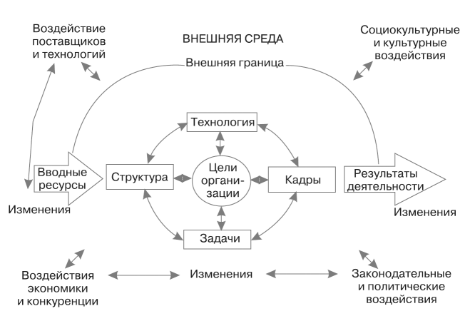  Рисунок 1 - Основные факторы внешней среды, их влияние на деятельность организации ООО «ГРУППА КОМПАНИЙ ПРОЕКТ»  Сильные стороны ООО «ГРУППА КОМПАНИЙ ПРОЕКТ»: рост продаж; сильная команда профессионалов, постоянный источник финансирования, постоянный спрос на электронные гаджеты и компьютерную технику, широкий ассортимент товаров и производителей.  Слабые стороны ООО «ГРУППА КОМПАНИЙ ПРОЕКТ»: покупатель не может вживую оценить товар, отсутствие постоянной клиентуры, брак и повреждения товара при доставке, большое количество конкурентов, отсутствие собственного склада, мошеннические магазины, использующие узнаваемое название.  Возможности ООО «ГРУППА КОМПАНИЙ ПРОЕКТ»: повышение поисковых запросов в сети, разработка новых услуг, упрощение системы навигации по сайту, организация отдела по работе с браком и претензиями клиентов.  Угрозы для ООО «ГРУППА КОМПАНИЙ ПРОЕКТ»: появление более сильных конкурентов, уменьшение венчурного инвестирования, повышение налогообложения, уход клиентов к конкурентам.  Таким образом, для повышения конкурентоспособности компании ООО «ГРУППА КОМПАНИЙ ПРОЕКТ» необходимо работать над квалификацией персонала: постоянно проводить обучение и совершенствовать практические навыки сотрудников. А также провести ряд мероприятий по формированию имиджа компании на российском рынке. Это позволит не только удерживать свой сегмент рынка, но и привлечь новых клиентов.  Упор ООО «ГРУППА КОМПАНИЙ ПРОЕКТ» необходимо делать на качество обслуживания покупателей, проведение стимулирующих, рекламных мероприятий.  Наличие лояльности потребителей к компании ООО «ГРУППА КОМПАНИЙ ПРОЕКТ», ее продуктам служит основой для получения стабильного объема продаж, что будет являться стратегическим показателем успешности магазина.  Необходимо уделить внимание проблеме увеличения продаж и за счет улучшения технических условий работы магазина и совершенствования системы логистики ООО «ГРУППА КОМПАНИЙ ПРОЕКТ». Наиболее частой проблемой является низкий объем продаж, а значит и низкая прибыль. А также длительный оборот товара.  Стратегия фокусирования на дифференциации, т.е. интернет-магазин старается быть лучшим для покупателя, в результате чего выбор определяется не ценой, а предпочтениями покупателя, что делает возможным установить более высокие цены.  В своей деятельности ООО «ГРУППА КОМПАНИЙ ПРОЕКТ» ориентируется на стандарты, принятые мировыми лидерами в сфере торговли.  Стратегия компании ООО «ГРУППА КОМПАНИЙ ПРОЕКТ» базируется на клиент-центрированной модели бизнеса, которая подразумевает не только широкий ассортимент и привлекательные цены, но и возможность для покупателя получить исчерпывающую информацию о товаре, воспользоваться квалифицированной консультацией по выбору аксессуаров и подключению дополнительных устройств, а также сформировать индивидуальное решение для дома, дачи и офиса.  Таким образом, сейчас в компании ООО «ГРУППА КОМПАНИЙ ПРОЕКТ» стабильный рост продаж, директор чувствует себя уверенно и спокойно.  Естественным минусом и проблемой компании ООО «ГРУППА КОМПАНИЙ ПРОЕКТ» на данном этапе является то, что директор несколько утрачивает связь с внешним миром и перестает прислушиваться к рекомендациям и тенденциям внешнего рынка услуг и работ в целом.  На рисунке 2 представлены основные требуемые профессиональные компетенции менеджеров высшего уровня управления исследуемой организации ООО «ГРУППА КОМПАНИЙ ПРОЕКТ»:  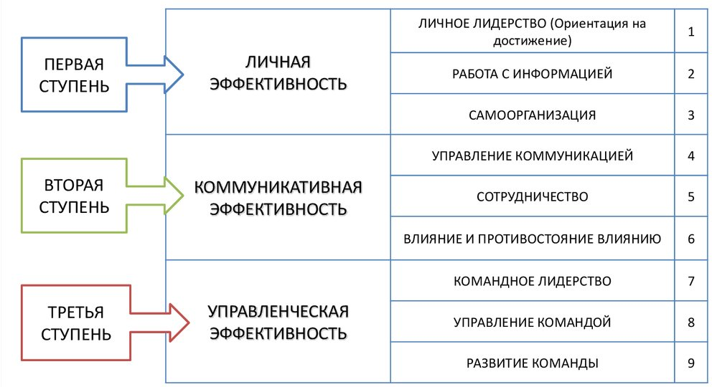  Рисунок 2 - Профессиональные компетенции менеджера высшего уровня управления ООО «ГРУППА КОМПАНИЙ ПРОЕКТ»  1) Умение работать с целями и ценностями компании ООО «ГРУППА КОМПАНИЙ ПРОЕКТ».  2) Коммуникативная компетентность. Она включает в себя способность к деловому общению, знание коммуникативных технологий и умение их применять.  3) Умение точно подбирать ключевых сотрудников компании ООО «ГРУППА КОМПАНИЙ ПРОЕКТ» и использовать в бизнесе их наиболее сильные стороны.  4) Эффективная организация собственного времени и времени сотрудников компании ООО «ГРУППА КОМПАНИЙ ПРОЕКТ» (персональный и корпоративный тайм-менеджмент).  Важнейшими компетенциями менеджеров высшего уровня управления ООО «ГРУППА КОМПАНИЙ ПРОЕКТ», которые напрямую связаны с вопросами обеспечения конкурентоспособности компании, сегодня становятся умение эффективно организовать собственное время и время сотрудников компании, т.е. персональный и корпоративный тайм-менеджмент ООО «ГРУППА КОМПАНИЙ ПРОЕКТ».  Очевидно, что длительная плодотворная и результативная работа невозможна без умения отдыхать, а инновационность крайне проблематична без способности топ-менеджера к поиску нетривиальных решений.
Кейс-задача № 2 | Координационный профиль ООО «ГРУППА КОМПАНИЙ ПРОЕКТ» можно описать следующим образом:  1. Централизованная структура управления ООО «ГРУППА КОМПАНИЙ ПРОЕКТ»: управление в организации осуществляется централизованно с головного офиса, что позволяет быстро принимать стратегические решения и координировать деятельность филиалов.  2. Жесткая иерархия ООО «ГРУППА КОМПАНИЙ ПРОЕКТ»: в организации существует четкая иерархическая структура, что способствует эффективному распределению обязанностей и контролю за выполнением задач.  3. Система отчетности ООО «ГРУППА КОМПАНИЙ ПРОЕКТ»: для обеспечения прозрачности и контроля за деятельностью филиалов и подразделений в организации используется система отчетности, которая позволяет своевременно выявлять проблемные ситуации и принимать меры по их устранению.  4. Гибкость и адаптивность ООО «ГРУППА КОМПАНИЙ ПРОЕКТ»: несмотря на централизованное управление, организация ООО «ГРУППА КОМПАНИЙ ПРОЕКТ» обладает гибкостью и способностью быстро адаптироваться к изменяющимся рыночным условиям и потребностям клиентов.  5. Система мотивации персонала ООО «ГРУППА КОМПАНИЙ ПРОЕКТ»: для стимулирования сотрудников к достижению поставленных целей в организации применяется система мотивации, включающая в себя премии, бонусы, возможности карьерного роста и обучения.  Таким образом, координационный профиль организации ООО «ГРУППА КОМПАНИЙ ПРОЕКТ» характеризуется централизованным управлением, жесткой иерархией, системой отчетности, гибкостью и адаптивностью, а также эффективной системой мотивации персонала в целом  Организационная структура управления ООО «ГРУППА КОМПАНИЙ ПРОЕКТ» представлена схематически на рисунке 3  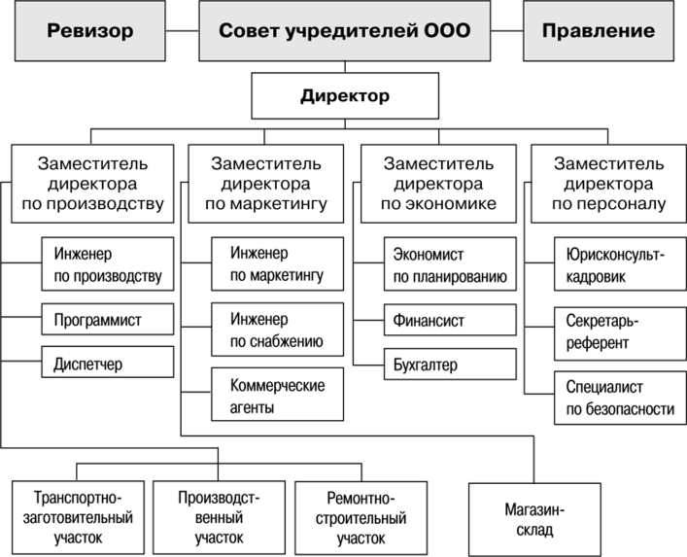  Рисунок 3 − Организационная структура управления ООО «ГРУППА КОМПАНИЙ ПРОЕКТ»  Анализ организационной структуры организации показал, что для компании ООО «ГРУППА КОМПАНИЙ ПРОЕКТ» характерна линейно-функциональная структура, когда организованы отделы, отвечающие за различные сферы деятельности.  По каждому из отделов ООО «ГРУППА КОМПАНИЙ ПРОЕКТ» назначен руководитель, имеющий в своем подчинении работников.  Подразделения аппарата управления ООО «ГРУППА КОМПАНИЙ ПРОЕКТ» осуществляют управление всеми службами, финансовую деятельность, кадровую политику предприятия, следят за охраной труда и техникой безопасности.  В соответствии с положениями Устава предприятия ООО «ГРУППА КОМПАНИЙ ПРОЕКТ» имеет единоличный исполнительный орган управления – это директор. При такой структуре в рамках ООО «ГРУППА КОМПАНИЙ ПРОЕКТ» всю полноту власти берет на себя директор предприятия.  Линейные связи ООО «ГРУППА КОМПАНИЙ ПРОЕКТ» обеспечивают подчинение по вертикали, то есть полную иерархию.  Во главе каждого структурного подразделения ООО «ГРУППА КОМПАНИЙ ПРОЕКТ» находится свой руководитель (начальник), наделенный полномочиями и осуществляющий руководство подчиненными ему работниками.  Руководитель каждого подразделения ООО «ГРУППА КОМПАНИЙ ПРОЕКТ» подчинен директору. Также следует отметить, что функциональные связи внутри субъекта обеспечивают специализацию управленческой деятельности, что позволяет руководству ООО «ГРУППА КОМПАНИЙ ПРОЕКТ» решать сложные задачи.  Линейно-функциональная организационная структура предприятия ООО «ГРУППА КОМПАНИЙ ПРОЕКТ» базируется на линейных полномочиях (они передаются от руководства к подчинённым согласно иерархии) и департаментализации по функциональному признаку (это процесс разделения организации на определённые компоненты, у каждого из которых свои задачи и обязанности).  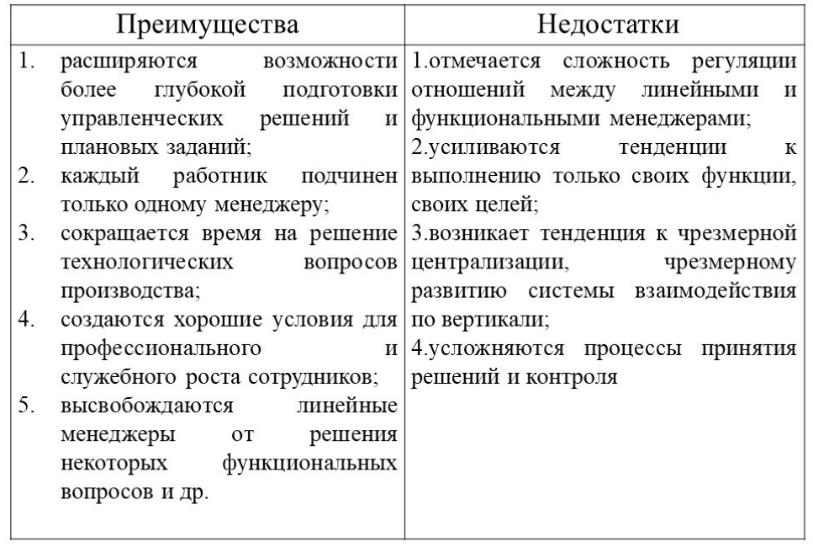  Рисунок 4 − Плюсы и минусы линейно-функциональной структуры управления ООО «ГРУППА КОМПАНИЙ ПРОЕКТ»  Плюсы линейно-функциональной структуры управления ООО «ГРУППА КОМПАНИЙ ПРОЕКТ»  Плюсы линейно-функциональной структуры управления ООО «ГРУППА КОМПАНИЙ ПРОЕКТ»:  -компетентность функциональных руководителей, возможности для карьерного роста  -;эффективное использование ресурсов;  -контроль деятельности как целых подразделений, так и отдельных исполнителей;  -улучшение координации в функциональных подразделениях.  Минусы линейно-функциональной структуры управления ООО «ГРУППА КОМПАНИЙ ПРОЕКТ»:  -заинтересованность функциональных руководителей только в собственных показателях (за общие результаты отвечает высшее руководство);  -сложности со взаимодействием между подразделениями;  -долгая процедура согласования важных решений, из-за чего организация лишается гибкости и не сразу реагирует на рыночные изменения;  -сложности с поиском ответственных при возникновении проблем.  Именно линейно-функциональная структура управления позволяет ООО «ГРУППА КОМПАНИЙ ПРОЕКТ» передавать ответственность функциональным руководителям, не теряя при этом контроль.  Таким образом, рассмотрев организационную структуру управления предприятия ООО «ГРУППА КОМПАНИЙ ПРОЕКТ» можно сказать, что в целом она является довольно слаженной, при этом обеспечивает эффективную работу и соответствует современным требованиям.  Обеспечивается гарантированный законом минимальный размер оплаты труда, условия труда и меры социальной защиты работников ООО «ГРУППА КОМПАНИЙ ПРОЕКТ».  К числу ключевых компетенций менеджеров ООО «ГРУППА КОМПАНИЙ ПРОЕКТ» относят:  -умение работать с целями и ценностями компании ООО «ГРУППА КОМПАНИЙ ПРОЕКТ»;  -способность к эффективным внешним и внутренним коммуникациям ООО «ГРУППА КОМПАНИЙ ПРОЕКТ»;  -умение точно подбирать ключевых сотрудников компании ООО «ГРУППА КОМПАНИЙ ПРОЕКТ» и использовать в бизнесе их наиболее сильные стороны.  Предложения по оптимизации стратегической вершины ООО «ГРУППА КОМПАНИЙ ПРОЕКТ» в соответствии с ее долгосрочными (стратегическими) целями. Так, в случае если бизнес-модель предусматривает большой склад, необходимо правильно организовать работу склада.  Формирование отдела закупок становится актуальным при достижении 5-7 продаж в день (100 в месяц).  Для оперативного обеспечения такого объема продаж необходимо четко планировать закупки и товарные остатки ходового товара, который для обеспечения конкурентного преимущества ООО «ГРУППА КОМПАНИЙ ПРОЕКТ» (быстрая доставка) обязательно должен храниться на складе.  Необходимо проводить постоянный мониторинг наличия товара у поставщиков и соответственно выставлять товар ООО «ГРУППА КОМПАНИЙ ПРОЕКТ» или убирать его. И, наконец, закупщики - те специалисты, на плечи которых ложится проведение переговоров, направленных на снижение цен и улучшение других условий поставок.
Кейс-задача № 3 | Контроль играет важную роль в деятельности организации ООО «ГРУППА КОМПАНИЙ ПРОЕКТ» и благодаря функции контроля, деятельность ее стала успешной.  С каждым годом все больше и больше людей приобретают качественные товары именно в данной коммерческой организации ООО «ГРУППА КОМПАНИЙ ПРОЕКТ»  Контроль в ООО «ГРУППА КОМПАНИЙ ПРОЕКТ» по форме осуществления делится на внешний и внутренний:  - внешний – это контроль, который ведется под наблюдением руководства ООО «ГРУППА КОМПАНИЙ ПРОЕКТ»,  -внутренний контроль – это контроль, где управленцы сами следят за работой и вводят корректировки по мере необходимости, чтобы достичь запланированных результатов.  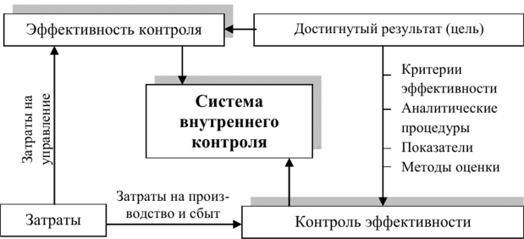  Рисунок 5 – Система контроля ООО «ГРУППА КОМПАНИЙ ПРОЕКТ»  ООО «ГРУППА КОМПАНИЙ ПРОЕКТ» не подводит своим качеством обслуживания, именно приветливость сотрудников и привлекает людей.  Контроль над подчиненными сопутствует процветающему бизнесу ООО «ГРУППА КОМПАНИЙ ПРОЕКТ», так как каждый следует определенным правилам, которые они изучали в собственном учебном центре организации.  Стратегическое планирование ООО «ГРУППА КОМПАНИЙ ПРОЕКТ» - это средство реализации стратегии предприятия, оно направлено на поиск необходимых ресурсов и путей по достижению целей, вытекающих из принятой стратегии развития. По существу, это увязка целей и ресурсов по их достижению.  Тактическое планирование ООО «ГРУППА КОМПАНИЙ ПРОЕКТ» рассчитано сроком до 5 лет. Тактическое планирование- система принятия плановых управленческих решений по развитию фирмы с учетом потребностей рынка и собств. производственных возможностей.  Тактическое планирование ООО «ГРУППА КОМПАНИЙ ПРОЕКТ»- программа производственно-хозяйственной деятельности фирмы, направленные на реальные цели и задачи стратегического плана, при использовании трудовых и финансовых ресурсов ООО «ГРУППА КОМПАНИЙ ПРОЕКТ».  Нормативное планирование ООО «ГРУППА КОМПАНИЙ ПРОЕКТ» требует открытого выбора средств, задач, целей и идеалов. Оно не имеет фиксированного горизонта планирования.  Операциональное планирование ООО «ГРУППА КОМПАНИЙ ПРОЕКТ» представляет собой выбор средств решения задач, которые установлены вышестоящим руководством либо традиционны (например, планирование выпуска продукции по номенклатуре). Такое планирование обычно краткосрочно.
Кейс-задача № 4 | Система мотивации труда сотрудников компании ООО «ГРУППА КОМПАНИЙ ПРОЕКТ» имеет как материальную, так и нематериальную составляющую.  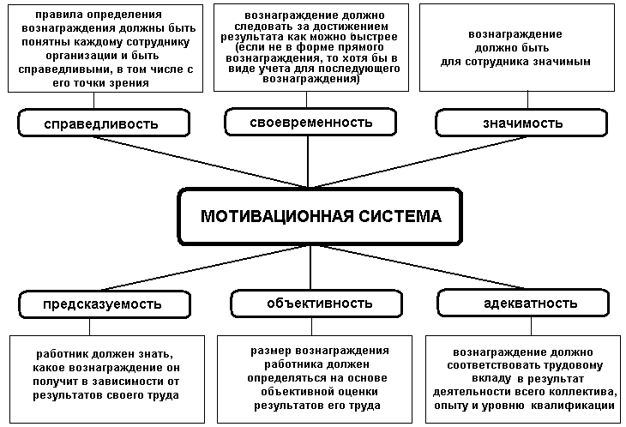  Рисунок 6 – Система мотивации труда сотрудников компании ООО «ГРУППА КОМПАНИЙ ПРОЕКТ»  В компании ООО «ГРУППА КОМПАНИЙ ПРОЕКТ» при начислении заработной платы для сотрудников используются повременно-премиальная форма оплаты труда, которая предполагает оплату не только отработанного времени, но и премии за качество выполненной работы.  Материальная составляющая мотивации сотрудников ООО «ГРУППА КОМПАНИЙ ПРОЕКТ» (заработная плата) состоит из 2-х частей: основной и дополнительной, которая включает в себя социальные и стимулирующие выплаты.  Правовой основой организации, оплаты труда сотрудников ООО «ГРУППА КОМПАНИЙ ПРОЕКТ», являются: Трудовой кодекс РФ, действующий квалификационный справочник должностей, Положение «Об оплате труда и премировании работников.  Основная заработная плата ООО «ГРУППА КОМПАНИЙ ПРОЕКТ» включает в себя тарифные ставки (оклады), доплаты и надбавки.  Дополнительная заработная плата ООО «ГРУППА КОМПАНИЙ ПРОЕКТ» состоит из премий и вознаграждений за выполнение показателей эффективности, социально стимулирующие выплаты.  Таким образом, на трудовую мотивацию сотрудников ООО «ГРУППА КОМПАНИЙ ПРОЕКТ» влияют различные стимулы:  − система экономических нормативов и льгот;  − уровень заработной платы и справедливость распределения доходов;  − условия и содержательность труда;  − отношения в семье, коллективе;  − признания со стороны окружающих и карьерные соображения;  − творческий порыв и интересная работа, желание самоутвердиться и т.п.  Маслоу предусмотрел пять уровней человеческих потребностей (от низших – к высшим):  - Физиологические потребности. Необходимы для элементарного выживания индивида. Сюда входят сон, еда, секс, гигиена и т. д.  - Потребность в безопасности и защищенности. Это относится к безопасному жилью и окружению.  - Потребность в принадлежности социальной группе, причастности, поддержке. Обычно эту потребность обеспечивает семья и самые близкие друзья.  - Потребности в уважении и признании. Это профессиональная и общественная сферы жизни.  - Потребность в самореализации. Удовлетворяя эту потребность, человек достигает высшего уровня довольства собственной жизнью, осознает себя как уникальная личность, часть мира и человечества в широком смысле.  Как следует из теории Абрахама Маслоу, только удовлетворив потребности с нижней ступени этой иерархии, человек может перейти к более высоким.  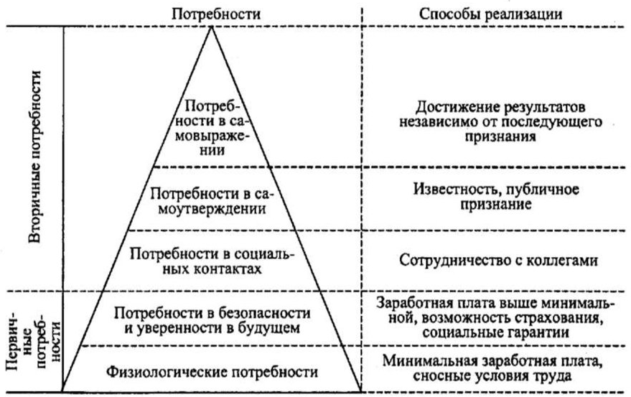  Рисунок 7 - Совершенствование системы мотивации и стимулирования сотрудников ООО «ГРУППА КОМПАНИЙ ПРОЕКТ» в соответствии с моделью А Маслоу.  Согласно Маслоу, человек постоянно ощущает какие-либо потребности, которые могут быть объединены в определённые группы, составляющие пирамиду.  В основании находятся элементарные базовые потребности, свойственные любому человеку: в еде, воздухе, пище, сексе, безопасности и т.п.  По мере того как базовые физиологические потребности удовлетворены, они уже не являются мотивирующим фактором.  У человека задействуются следующие потребности более высокого уровня. При этом потребности высоких уровней могут удовлетворяться только после того, как удовлетворены потребности низших уровней.  Для большинства людей к важнейшим относятся ценности, составляющие базовые уровни пирамиды. Они учитываются при формировании почти всех систем мотивации персонала.  Таким образом, получается следующая система мотивации ООО «ГРУППА КОМПАНИЙ ПРОЕКТ», соответствующая блокам потребностей сотрудников данной компании:  - Для удовлетворения физиологических потребностей – материальное стимулирование. сотрудник ООО «ГРУППА КОМПАНИЙ ПРОЕКТ» должен быть уверен, что он и его семья в этот месяц будут хорошо питаться и крепко спать, потому что их не выгонят из квартиры за неуплату. Это обязательный пункт в системе мотивации, который нельзя игнорировать.  - Одновременно с этим необходимо вложиться в нематериальные методы стимулирования сотрудников ООО «ГРУППА КОМПАНИЙ ПРОЕКТ». К примеру, устраивать коллективные походы в театр или организовать кружок. Это позволит сотрудникам сформировать общие цели и стать лояльными к руководителям.  - Чрезвычайно полезным будет наем штатного психолога для индивидуальной консультации сотрудников ООО «ГРУППА КОМПАНИЙ ПРОЕКТ», которые находятся в трудной жизненной ситуации, а также организации коллективных тренингов, групповых психологических занятий и мероприятий.  - Для обеспечения потребности в безопасности необходимо обеспечить стабильные и надежные рабочие места. Сотрудник ООО «ГРУППА КОМПАНИЙ ПРОЕКТ» должен знать, что в благодарность за хорошую работу его не заменят более молодым специалистом, а позволят профессионально расти на текущем месте.  - Для восполнения потребности в принадлежности к социальной группе необходимо улучшать имидж предприятия ООО «ГРУППА КОМПАНИЙ ПРОЕКТ» и корпоративную культуру. Сотрудник должен быть горд тем, что представляет ваш бренд.  - Даже если компания ООО «ГРУППА КОМПАНИЙ ПРОЕКТ» совсем небольшая, в ней должны соблюдаться этические принципы, а сотрудникам внутри коллектива (в том числе и от руководителей) оказываться поддержка в сложных жизненных ситуациях.  - Для удовлетворения потребности в уважении и признании к ведущим специалистам ООО «ГРУППА КОМПАНИЙ ПРОЕКТ» должны предъявляться высокие требования в обмен на высокую заработную плату.  - Самая высшая потребность – в самоактуализации и самовыражении – не всегда может быть в полной мере удовлетворена работодателем.  - Потому что каждый сотрудник – это личность, и у него могут быть разные цели, независимо от занимаемого им рабочего места. Для прояснения потребностей необходимо укреплять отношения в коллективе и выявлять их реальные запросы.  К примеру, если сотрудница ООО «ГРУППА КОМПАНИЙ ПРОЕКТ» ставит на первое место семью – можно предложить ей место с меньшим количеством рабочих часов.  Если в коллективе ООО «ГРУППА КОМПАНИЙ ПРОЕКТ» много молодежи и статус компании позволяет вам проявлять послабления к внешнему виду сотрудников – можно сделать в офисе свободный дресс-код.  Возможность образования и повышения квалификации за счет компании ООО «ГРУППА КОМПАНИЙ ПРОЕКТ» также принесут свой вклад в мотивацию.  Также необходимо выстраивать бизнес-стратегию таким образом, чтобы сотрудники ООО «ГРУППА КОМПАНИЙ ПРОЕКТ» чувствовали себя вовлеченными в хорошее и полезное дело.  Например, организовывать благотворительность, делать акции для малоимущих людей и т. д. Не стоит также забывать, что удовлетворение базовых потребностей работников ООО «ГРУППА КОМПАНИЙ ПРОЕКТ» – это не только значит «платить им больше денег».  И это еще и адекватная продолжительность рабочего дня, эффективное распределение рабочих задач, возможность работника ООО «ГРУППА КОМПАНИЙ ПРОЕКТ» уйти на оплачиваемый больничный и достаточная для отдыха продолжительность отпуска.  Потому что работникам ООО «ГРУППА КОМПАНИЙ ПРОЕКТ»», помимо прочего, нужно еще хорошо высыпаться, быть здоровыми и отдохнувшими. В противном случае в стремлении повысить эффективность компании вы получите не лояльную команду специалистов ООО «ГРУППА КОМПАНИЙ ПРОЕКТ», а стадо загнанных лошадей.
Кейс-задача № 5 | Построен и предположен текущий и перспективный профили организационной культуры ООО «ГРУППА КОМПАНИЙ ПРОЕКТ» по модели К. Камерона и Р. Куинна. и представлен на рисунке 8  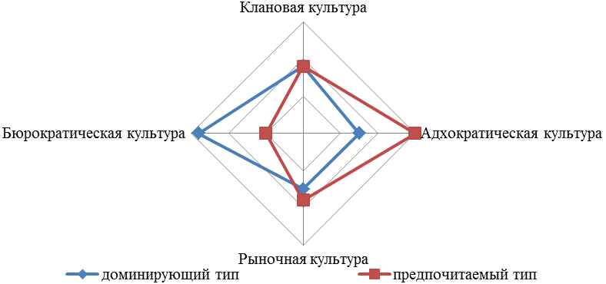  Рисунок 8 - Текущий и перспективный профили организационной культуры ООО «ГРУППА КОМПАНИЙ ПРОЕКТ» (по модели К. Камерона и Р. Куинна).  Бюрократический тип ООО «ГРУППА КОМПАНИЙ ПРОЕКТ» направлен на создание условий для эффективного контроля и измерения процессов, рационального принятия управленческих решений  Достоинства бюрократического типа организационной культуры для ООО «ГРУППА КОМПАНИЙ ПРОЕКТ»:  1. Спланированная работа и стабильность — чёткое распределение обязанностей и установленные правила обеспечивают предсказуемость работы.  2. Организационная память — строгая документация и чёткие процессы позволяют организации хранить и использовать накопленный опыт, способствуя росту и развитию.  3. Простая адаптация — новые сотрудники легко вписываются в структуру благодаря чётким инструкциям и правилам.  4. Защита от злоупотреблений — установленные правила защищают сотрудников от произвола и создают безопасную рабочую среду.  5. Снижение конфликтов — описанные полномочия и правила помогают предотвратить конфликты между подразделениями и сотрудниками.  Недостатки бюрократического типа организационной культуры для ООО «ГРУППА КОМПАНИЙ ПРОЕКТ»:  1. Жёсткая структура — изменения в организации могут быть трудными и медленными, что может быть проблемой в быстро меняющихся рыночных условиях.  2. Отсутствие инициативы — чёткое следование правилам может подавлять творчество и инициативу, ограничивая возможности для роста и развития.  3. Границы между подразделениями — чёткое разделение обязанностей может препятствовать сотрудничеству между подразделениями, создавая барьеры для совместной работы.  4. Слепое следование правилам — чрезмерное внимание к правилам может привести к неэффективности, если они не соответствуют текущим потребностям.  5. Бюрократический тип - эта культура основана на многоуровневой структуре организации деятельности ООО «ГРУППА КОМПАНИЙ ПРОЕКТ» и контроле над ней.  Лидеры здесь выступают в роли координаторов. Рабочая среда ООО «ГРУППА КОМПАНИЙ ПРОЕКТ» является формальной, с жесткими институциональными процедурами для руководства.  Лидерство основывается на организованной координации и мониторинге, при этом культуру характеризует эффективность и предсказуемость. Эти значения включают в себя согласованность действий работников и единообразие.  Важным здесь является поддержание плавного хода деятельности организации. Долгосрочные планы организации ООО «ГРУППА КОМПАНИЙ ПРОЕКТ» состоят в обеспечении стабильности, предсказуемости и рентабельности.  Организацию объединяют формальные правила и политика компании. Работа людей ООО «ГРУППА КОМПАНИЙ ПРОЕКТ» регламентирована процедурами и процессами - в компании правят стандарты, правила, контроль, система учета, а также существует четкая линия распределения полномочий по принятию решений. Стабильность и предсказуемость - стержневые ценности.  Профиль организационной культуры по К. Камерону, построенные для ООО «ГРУППА КОМПАНИЙ ПРОЕКТ» показал, что предпочтителен адхократический тип организационной культуры, особое внимание уделяется вопросам поддержания стабильности отношений и контроля за деятельностью сотрудников.  При этом внутренний контроль и иерархия лежат в основе интеграции ООО «ГРУППА КОМПАНИЙ ПРОЕКТ» в целом.  Рекомендуемая адхократическая культура для ООО «ГРУППА КОМПАНИЙ ПРОЕКТ» это динамичное, предпринимательское и творческое место работы, поощряется готовность к риску, личная инициатива и свобода действий со стороны сотрудников. Лидеры -новаторы. Связующая сущность - преданность экспериментированию и новаторству.  Как было выявлено, организационная культура ООО «ГРУППА КОМПАНИЙ ПРОЕКТ» находится на стадии стабилизации, содержит большую часть элементов, необходимых для эффективного функционирования предприятия.  Сильными сторонами адхократической культуры являются: прекрасная адаптация организации к постоянно изменяющейся среде, инновационная атмосфера, оптимальное использование потенциала роста и поддержки внешней среды, дополнительные возможности по приобретению ресурсов ООО «ГРУППА КОМПАНИЙ ПРОЕКТ».  Для данной организационной культуры характерны следующие особенности управления: управления инновациями; управление будущим; управление совершенствованием.  В организации этого типа, как правило, управленческий лидер выступает в роли новатора, предпринимателя и стратега, определяющего новые направления развития.

Дата: _________ | _________ ___________________  (подпись) (ФИО обучающегося)

Аттестационный лист
_____________________________________________________________________________,
(Ф.И.О. обучающегося)
обучающий(ая)ся____курса заочной формы обучения
группы ______________ по направлению подготовки38.03.02 Менеджмент,
профиль/ специализация Менеджмент в энергетике
успешно прошел(ла) ознакомительную практику,
с «____» _________ 20_ года по «____» _________ 20_ года в Профильной организации:

НЕГОСУДАРСТВЕННОЕ ОБРАЗОВАТЕЛЬНОЕ ЧАСТНОЕ УЧРЕЖДЕНИЕ ВЫСШЕГО ОБРАЗОВАНИЯ «МОСКОВСКИЙ УНИВЕРСИТЕТ «СИНЕРГИЯ»
_____________________________________________________________________________,
(наименование Профильной организации)
129090, г. Москва, ул. Мещанская, д.9/14, стр. 1
_____________________________________________________________________________
(юридический адрес)
- Заключение-анализ результатов освоения программы практики:

Индивидуальное задание обучающимся (нужное отметить √):
- выполнено;
- выполнено не в полном объеме;
- не выполнено;

Владение материалом (нужное отметить √):
Обучающийся:
- умело анализирует полученный во время практики материал;
- анализирует полученный во время практики материал;
- недостаточно четко и правильно анализирует полученный во время практики материал;
- неправильно анализирует полученный во время практики материал;

Задачи, поставленные на период прохождения практики, обучающимся (нужное отметить √):
- решены в полном объеме;
- решены в полном объеме, но не полностью раскрыты;
- решены частично, нет четкого обоснования и детализации;
- не решены;

Спектр выполняемых обучающимся функций в период прохождения практики профилю соответствующей образовательной программы (нужное отметить √):
- соответствует;
- в основном соответствует;
- частично соответствует;
- не соответствует;

Ответы на практические кейсы-задачи, необходимые для оценки знаний, умений, навыков и (или) опыта деятельности, обучающийся (нужное отметить √):
- дает аргументированные ответы на вопросы;
- дает ответы на вопросы по существу;
- дает ответы на вопросы не по существу;
- не может ответить на вопросы;

Оформление обучающимся отчета по практике (нужное отметить √):
- отчет о прохождении практики оформлен правильно;
- отчет о прохождении практики оформлен с незначительными недостатками;
- отчет о прохождении практики оформлен с недостатками;
- отчет о прохождении практики оформлен неверно;

Аттестуемый продемонстрировал владение следующими общепрофессиональными ипрофессиональными компетенциями:

Код | Содержаниекомпетенции | Уровень освоения обучающимся  (нужное отметить √)*
Профессиональныекомпетенции
ОПК-1 | Способен решать профессиональные задачи на основе знаний (на промежуточном уровне) экономической, организационной и управленческой теории. | - высокий  - средний  - низкий
ОПК-3 | Способен разрабатывать обоснованные организационно-управленческие решения с учетом их социальной значимости, содействовать их реализации в условиях сложной и динамической среды и оценивать их последствия | - высокий  - средний  - низкий
ОПК-4 | Способен выявлять и оценивать новые рыночные возможности, разрабатывать бизнес-планы создания и развития новых направлений деятельности и организаций | - высокий  - средний  - низкий

Примечание:
- Высокий уровень – обучающийся уверенно демонстрирует готовность и способность к самостоятельной профессиональной деятельности не только в стандартных, но и во внештатных ситуациях.
- Средний уровень – обучающийся выполняет все виды профессиональной деятельности в стандартных ситуациях уверенно, добросовестно, эффективно.
- Низкий уровень – при выполнении профессиональной деятельности обучающийся нуждается во внешнем сопровождении и контроле.

- Показатели и критерии оценивания результатов практики
Оценочный критерий | Максимальное количество  баллов | Оценка качества выполнения каждого вида работ  (в баллах)
Выполнение индивидуального задания в соответствии с программой практики | 30
Оценка степени самостоятельности проведенного решения практических кейсов-задач, необходимых для оценки знаний, умений, навыков и (или) опыта деятельности по итогам практики | 30
Оценка качества проведенного анализа собранных материалов, данных для решения практических кейсов-задач, необходимых для оценки знаний, умений, навыков и (или) опыта деятельности по итогам практики | 40
Итоговая оценка: | 100
Замечания руководителя практики от Университета:
___________________________________________________________________________________________________________________________________________________________________________________________________________________________________________________________________________________________________________________________________________________________________________________________________________________________________________________________________________________________________________________________________________________________
Отчет по ознакомительной практикесоответствует требованиям программы практики, Положения о практике обучающихся, осваивающих основные профессиональные образовательные программы высшего образования в Университете «Синергия» и рекомендуется к защите с оценкой «___________________________».

Руководитель практики
от Университета____________________ _______________________
(подпись) (ФИО)

«___» ______________ 20___г.

